1 День

Устный счет



Вспомнить как можно больше слов в каждой из приводимых в таблице категорий

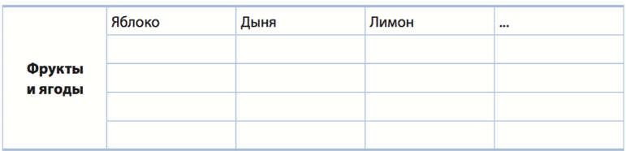

Найти слова в тексте

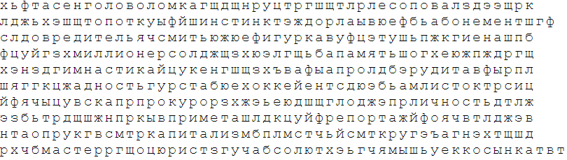

Что значат следующие высказывания? В каких ситуациях их говорят?

Где дрова рубят, там и щепки летят.

Кашу маслом не испортишь.

Куй железо, пока горячо.

Лучше синица в руках, чем журавль в небе.

Рыбак рыбака видит издалека.

2 День

Попробуйте составить рассказ по серии картинок.

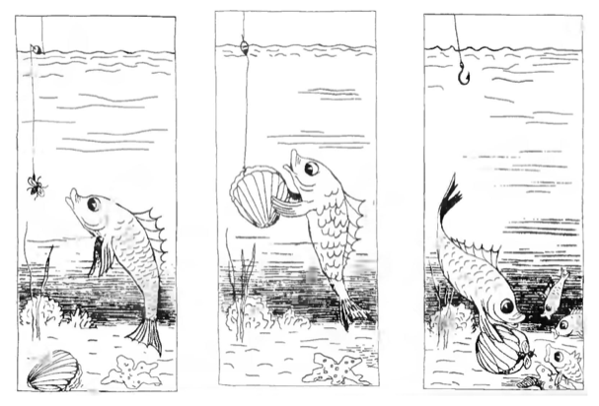

Устный счет



**Что общего у следующих слов?**

Шкафы, кровати, стулья.

Футболки, брюки, куртки.

Сапоги, туфли, тапочки.

Васильки, ландыши, розы.

Дубы, ёлки, берёзы.

Вороны, голуби, утки.

Смородина, малина, клубника.

Картошка, морковь, помидоры.

Яблоки, груши, мандарины.

День 3

Вспомнить как можно больше слов в каждой из приводимых в таблице категорий

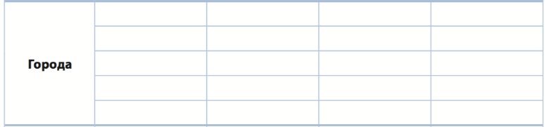

Найти слова в тексте

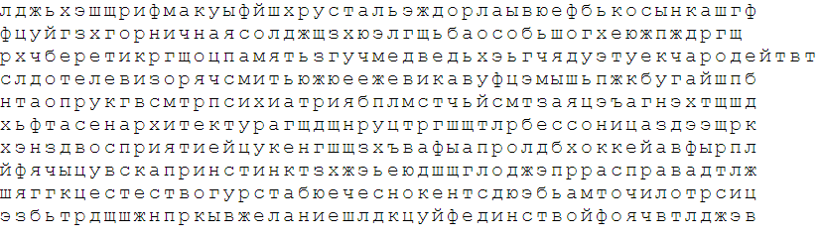

Найти и отметить последовательно все числа от 1 до 25.

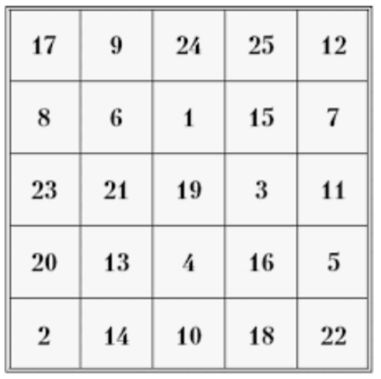

4 День

Вспомнить как можно больше слов в каждой из приводимых в таблице категорий

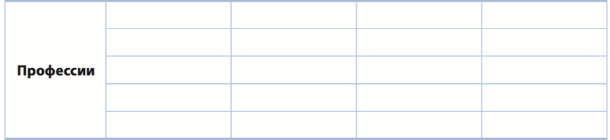

Устный счет



Что значат следующие высказывания? В каких ситуациях их говорят?

На безрыбье и рак – рыба.

Под лежачий камень вода не течёт.

После драки кулаками не машут.

Семь раз отмерь, один раз отрежь.

Сколько волка ни корми, он всё равно в лес смотрит.

У страха глаза велики.

Утро вечера мудренее.

Чем дальше в лес, тем больше дров.

Сытый голодного не разумеет.

Любишь кататься – люби и саночки возить.

**Завершите фразы:**

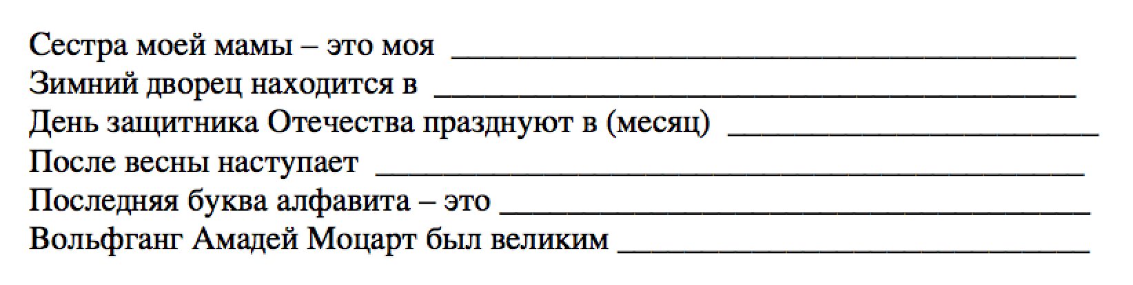

Сосчитать фигуры (треугольники)

Сосчитать фигуры (круги)

Сосчитать фигуры (прямоугольники)

Найти слова в тексте

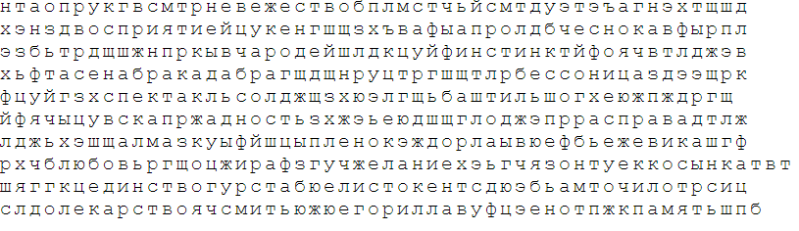

Устный счет



Обвести последовательно цифры от 1 до 36

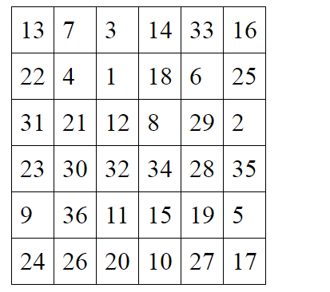

1 День (доп)

Расшифровка:

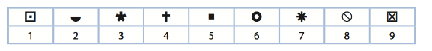



Попробуйте дать максимально полное описание следующих объектов:



Обвести рисунок

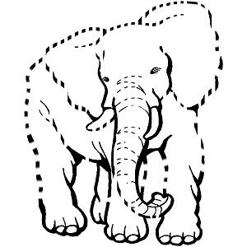

4 День (доп)

Расшифровка:





Нарисовать следующие фигуры 9 раз: сначала 3 раза правой, потом 3 раза левой рукой, а затем 3 раза двумя руками одновременно.

потом